知识学习笔记
perf

perf.sh（单独抓单个进程perf)
#!/bin/bash

exec() {
mkdir $3
cd $3
export LD_LIBRARY_PATH=/ota/perf_test
../perf record -F 999 -p $1 --call-graph dwarf sleep $2
../perf script > out.unfold
../FlameGraph/stackcollapse-perf.pl out.unfold > out.folded
../FlameGraph/flamegraph.pl out.folded > $3.svg
cd ..
chmod -R 777 $3
}

exec "$@" "$@" "$@" #perf.sh pid time filename

Perf.sh+scipt.sh(循环抓单个perf)

#!/bin/bash

# Get PID of the e2e_planning_container process
while true; do
PID=$(pidof rc_container)
# Get current date and time
current_time=$(date +"%Y%m%d_%H%M%S")
# Run perf record with specified frequency and save output with date and time
./perf record -F 999 -g -p $PID -o "perf_data_$current_time.data" sleep 60
done

scipt.sh
!/bin/bash
for file in *.data; do
# Run perf script for the current file and store the output in a file with the same name but .out extension
./perf script -i "$file" > "${file}.out"
done
perf火焰图分析
大量的很高的毛刺，代表函数调用栈比较深，主要集中在调用标准库中的耗时操作
比如: std::vector创建与释放，基于原生vector的复杂类型
字符串的拷贝与释放
各种类型的map操作，导致频繁的申请和释放，低效的查找开销
List的插入删除引起的释放操作等
share ptr相关操作
高毛刺不仅会导致整体时延变长，也会导致Cache效率下降，时延抖动增加；
1在火焰图中，顶部的函数是触发其他函数调用的函数，它们最接近于CPU，即它们是当前正在执行的函数。​
2宽度表示时间，一个宽的条形意味着函数消耗了更多的CPU时间。
3每一层表示函数的调用栈，可以帮助你识别时间消耗在哪些函数的调用链上。​
4你可以查看消耗最多CPU时间的函数，并从中找出程序的热点，也就是优化的目标
打开这个 SVG 文件，你可能会看到如下几个视觉提示：​
宽条: 如果你看到一些特别宽的条，它可能表示调用了执行时间长的函数或经常被调用的函数。​
颜色: 色彩通常按语言或库分配，有助于识别代码属于哪个模块或库
垂直堆叠: 每个矩形代表一个函数调用，越往上堆叠的函数是在调用栈中更深层次的调用。

pytest学习
1断言的使用：可以使用python内置的assert语句进行断言
2自动化测试发现:只要按照test_开头命名的测试文件和函数,pytest就能自动发现并运行测试
3可以生成HTML,XML等格式的报告
编写pytest测试案例
# math_operations.py​
​
def add(a, b):​
return a + b​
​
def subtract(a, b):​
return a - b​
​
def multiply(a, b):​
return a * b​
​
def divide(a, b):​
if b == 0:​
raise ValueError("Cannot divide by zero")​
return a / b
为这个模块编写测试
# test_math_operations.py
from math_operations import add, subtract, multiply, divide
import pytest
def test_add():
assert add(2, 3) == 5
assert add(1, 1) == 2
def test_subtract():
assert subtract(10, 5) == 5
def test_multiply():
assert multiply(3, 4) == 12
@pytest.mark.parametrize("a,b,expected", [(10, 2, 5), (20, 4, 5), (30, -3, -10)])
def test_divide(a, b, expected):
assert divide(a, b) == expected
def test_divide_error():
with pytest.raises(ValueError):
divide(10, 0)
运行pytest测试
pytest
在测试正确的情况下，输出会显示每个测试函数的测试结果
失败的测试会显示详细的断言错误，包括期望值和实际值

CANOE学习
德国Vector公司出的一款总线开发环境
主要的功能:发送can信号，监控can信号值，回放asc文件
一如何接can线
1CAN通路对应街头编号
首先明确测试的can信号通路，之后根据can通路选择不同的接线，如果一个CAN通道对应多个CAN线，那么每条线都要尝试
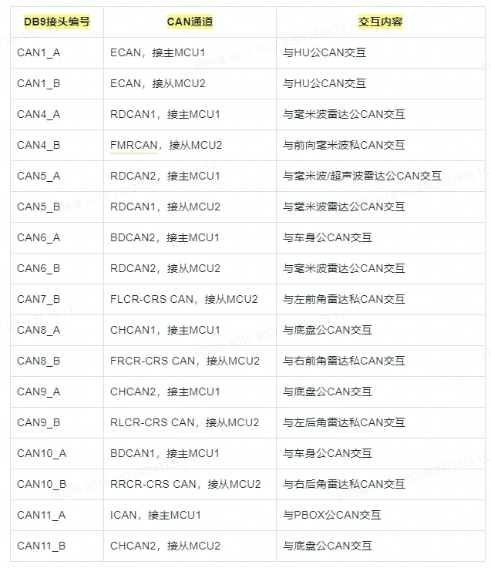

2CANoe硬件通道
CANoe上有4个插口，一般我们只用CH1,CH2，如果需要测试多信号同时发送，可以自己选择添加其它插口
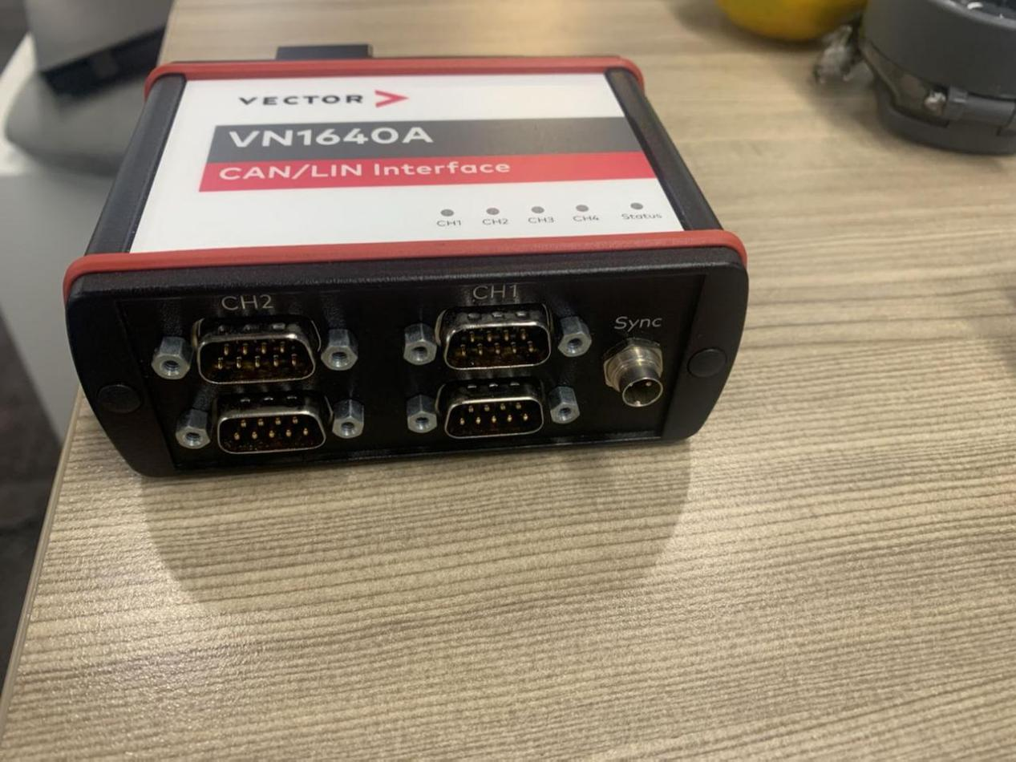

3CANoe通道接对应接头
把需要测试的can线与canoe连接即可
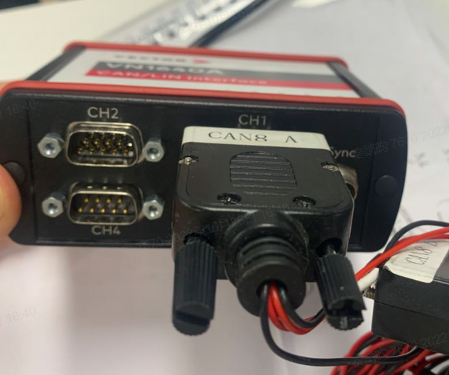

4 CANoe
CANoe-key需要插到装CANoe软件的电脑上
二配置CANoe测试环境
1CANoe软件
2打开软件新建项目

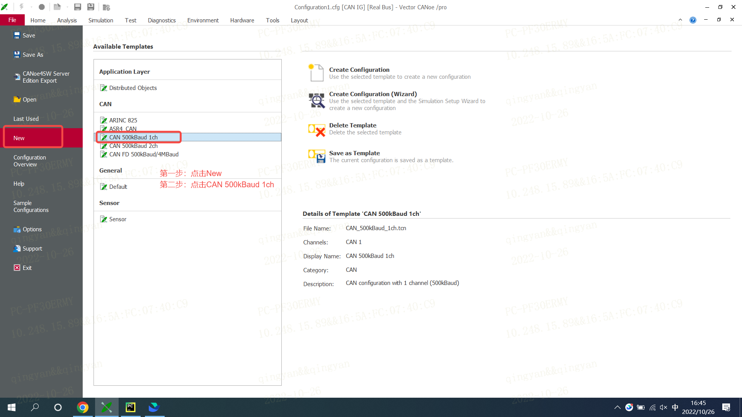

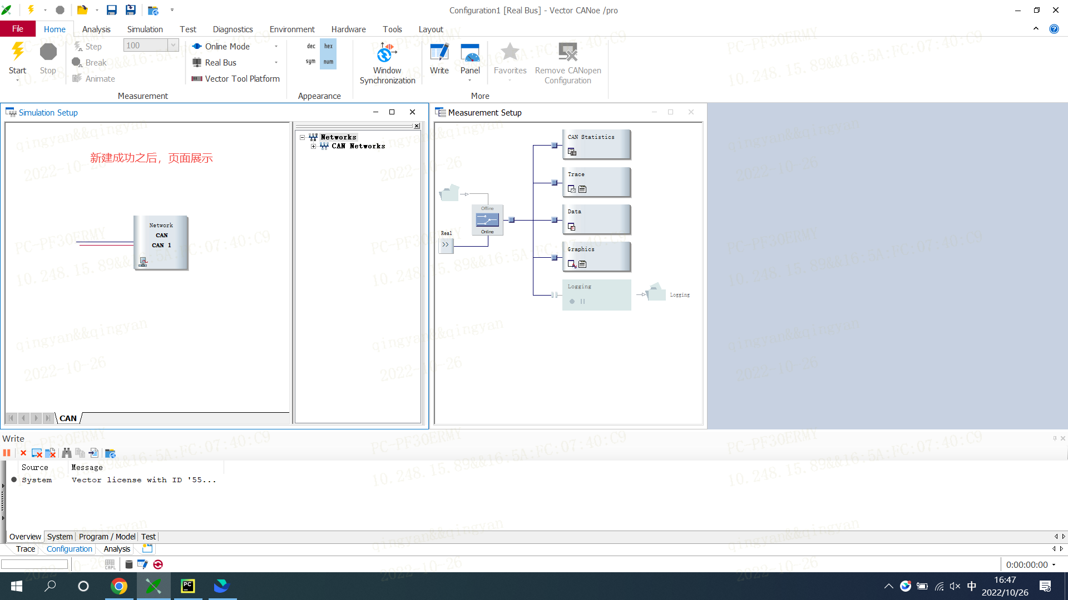

3设置带宽

如下图一所示，点击simulation，鼠标左键双击simulation Setup弹出Network界面；右键点击Network，选择Network Hardware，在弹出的界面选择对应的can通道（如CAN1、CAN2），点击Setup进行设置带宽操作，设置完成后，点击OK即可
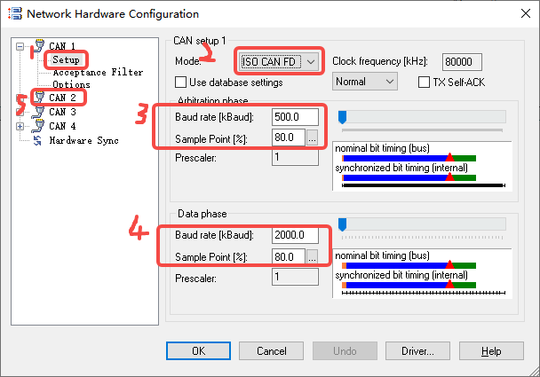

4添加dbc文件
在界面右侧选择Network菜单中的Databases，右击点击add，选择测试用的dbc文件。
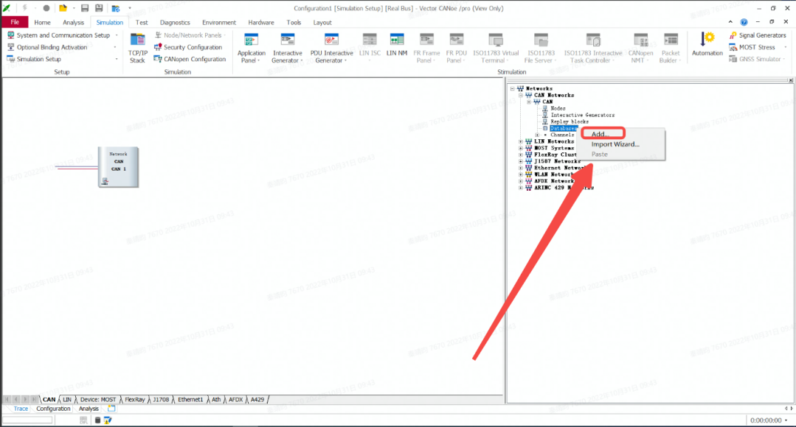
三实时查看can信号值
1查看信号值
添加完dbc文件后，点击点击Analysis下的Trace既可查看车机当前dbc文件中的can信号值，点击左上角闪电按钮，即可查看实时数据（此时实车应该进入reday状态）
2查看信号值变化的图形界面
Trace可以查看到信号值后，点击下图一中的Graphics，弹出图形界面，选择自己关注的信号，即可查看当前信号的可视化图形界面
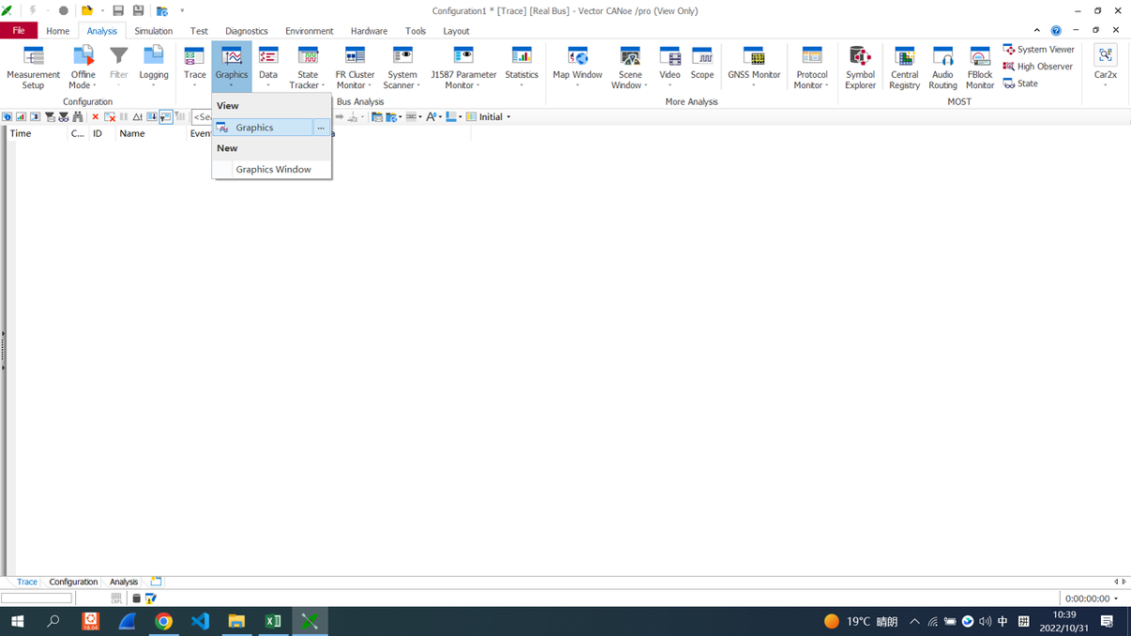

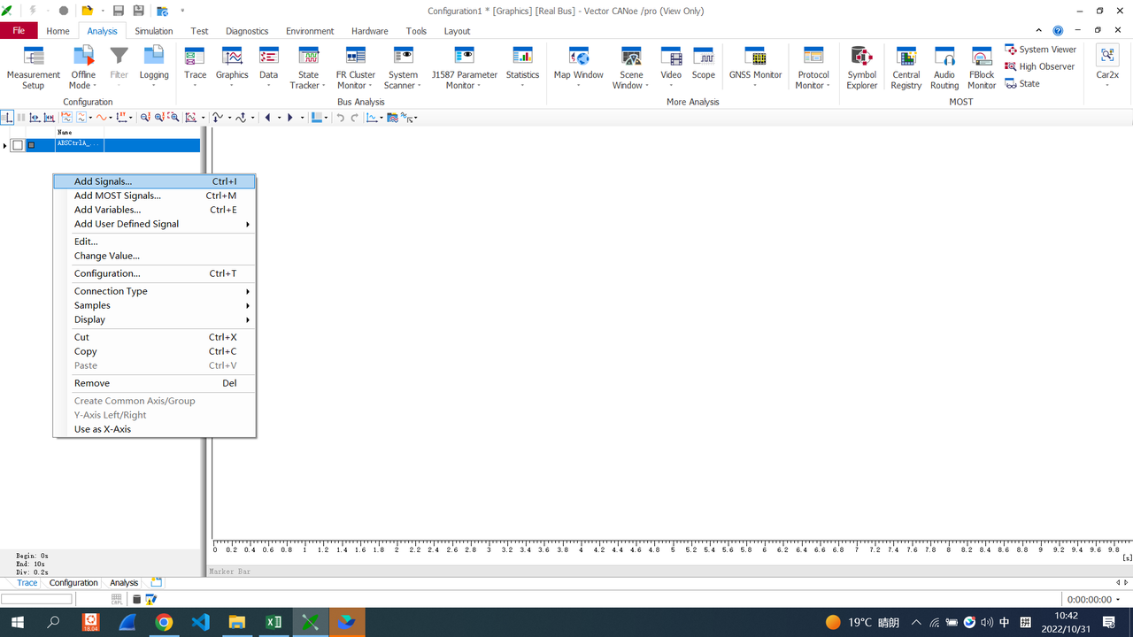

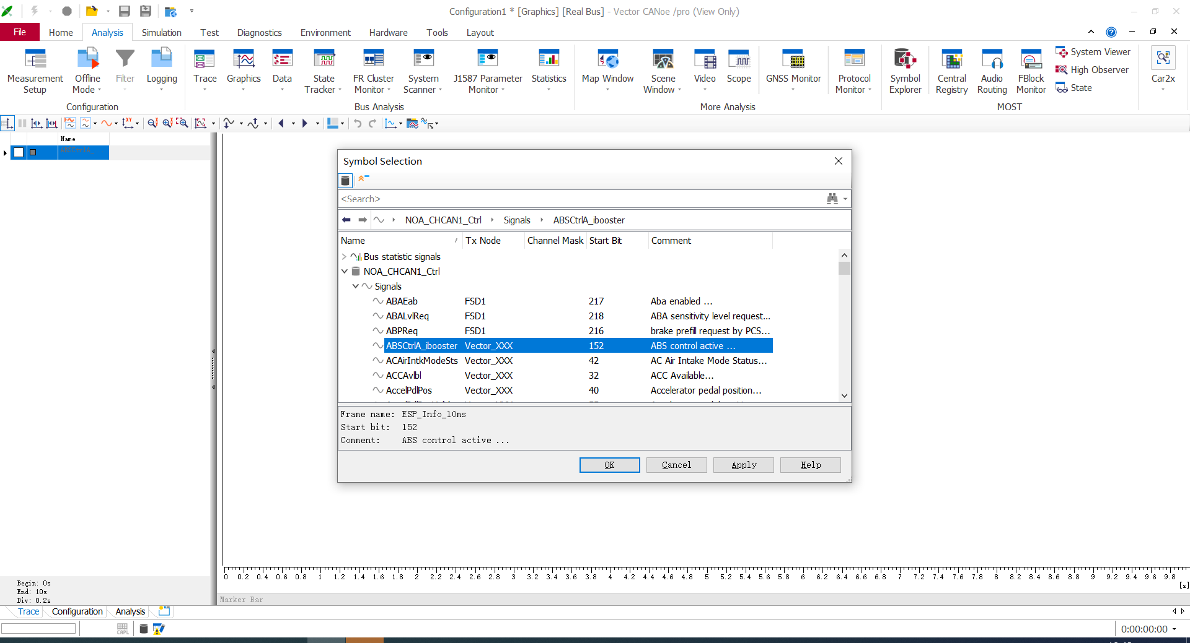
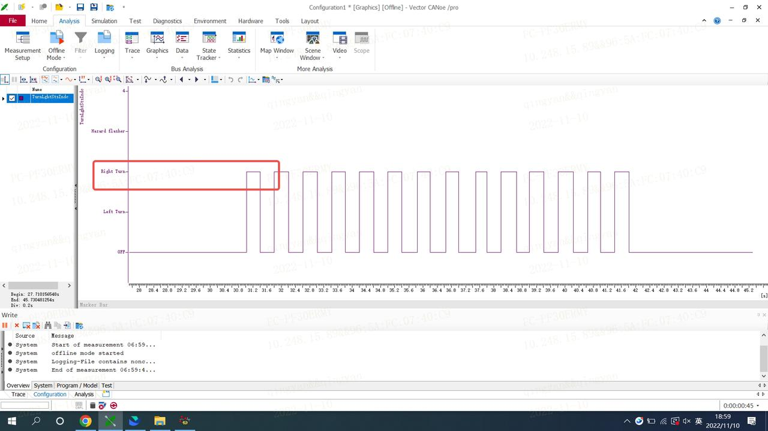

四、回放ASC文件
#回放ASC文件只需要添加DBC、设置带宽即可，无需接硬件CANoe
- 导入dbc文件后，进入Analysis界面下的Measurement Setup界面，设置为Offline

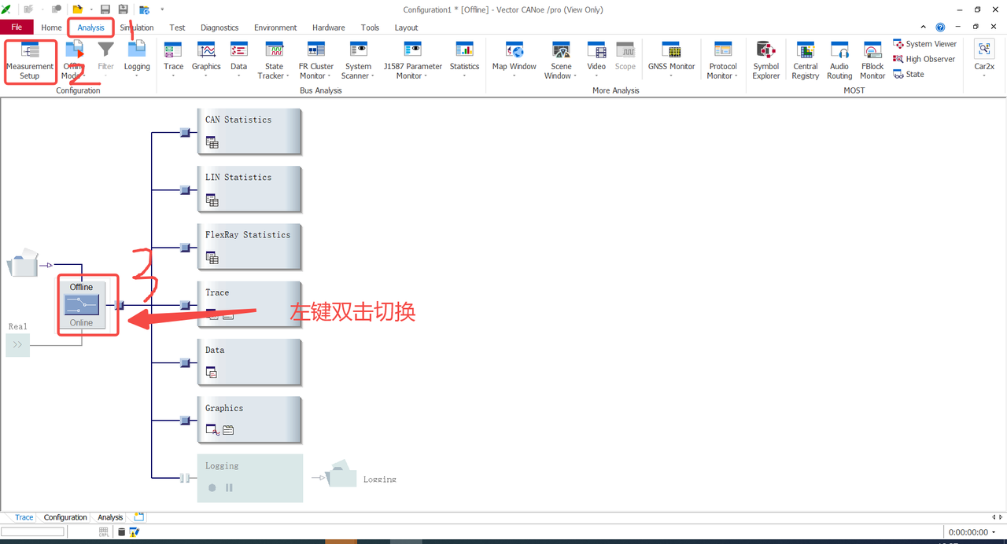
2添加本地的ASC文件
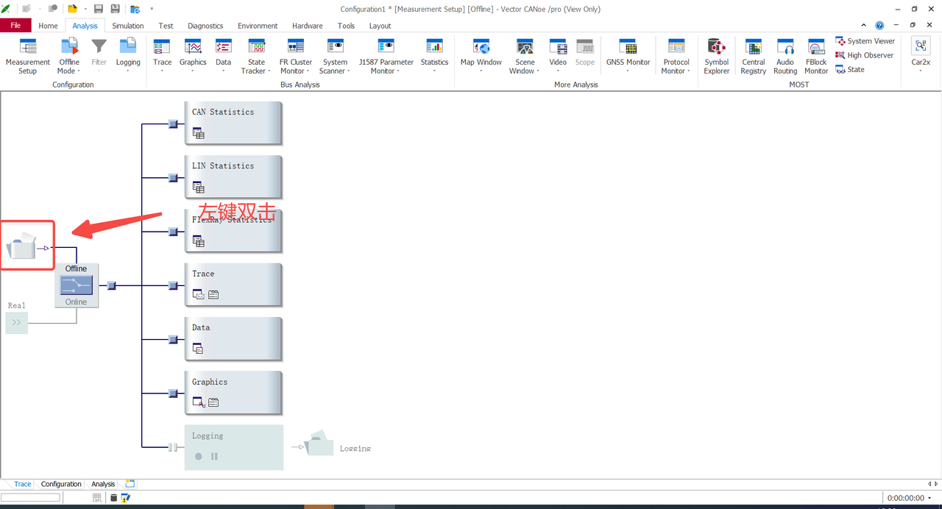

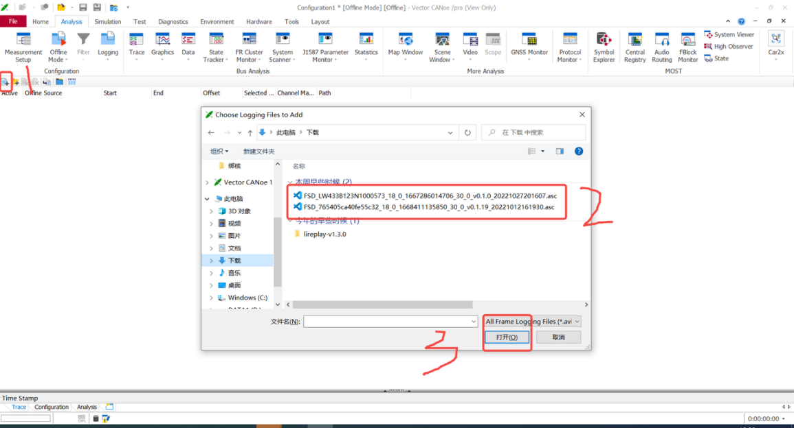
3.点击闪电按钮，然后在trace界面可以查看到当前文件内的信号值，点击下图二中的Graphics，弹出图形界面，选择自己关注的信号，即可查看当前信号的可视化图形界面
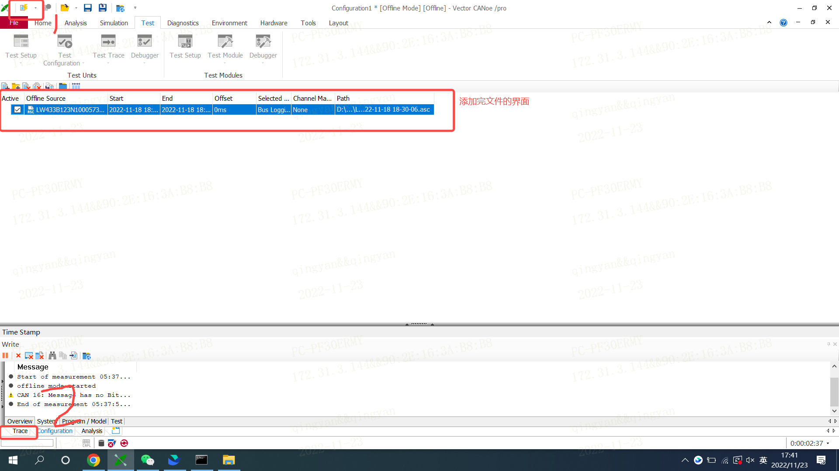

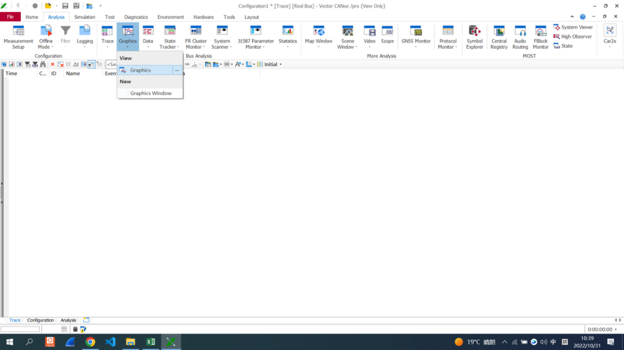



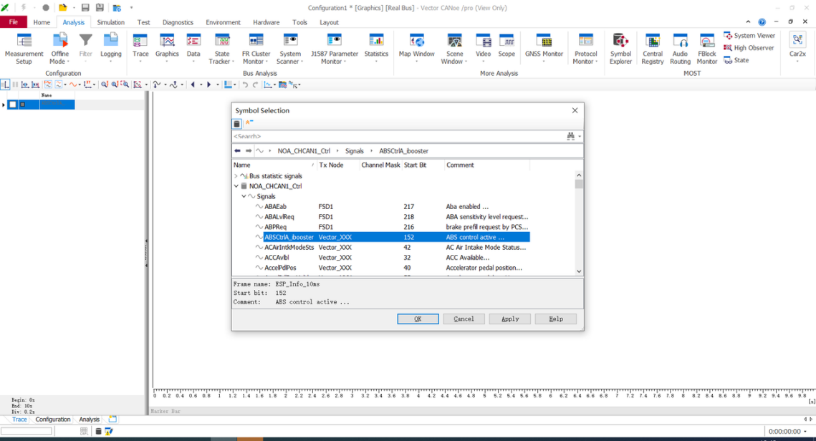


五 模拟发送CAN信号
1点击simulation-setup 配置canoe
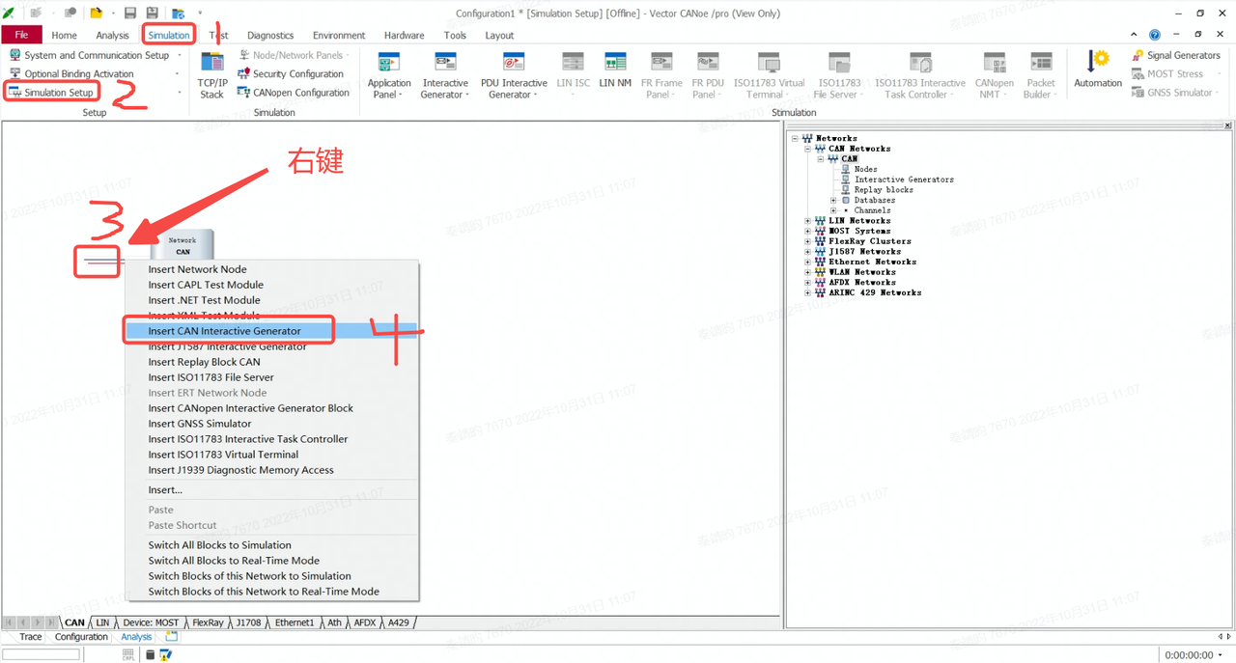
2、双击CAN IG 出现添加信号弹窗，选择要测试的信号，点击OK
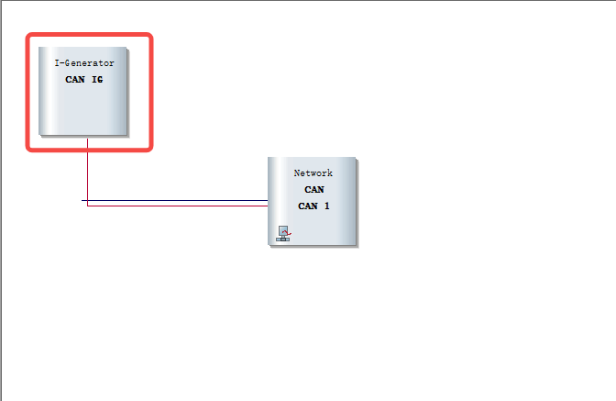


3、选择自动发送，设置信号值，点击开始，模拟发送
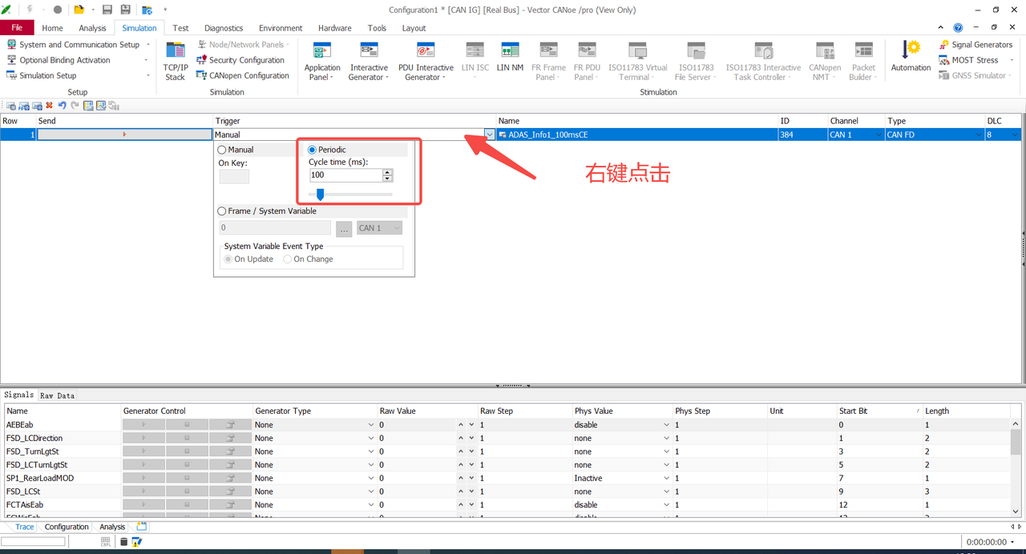

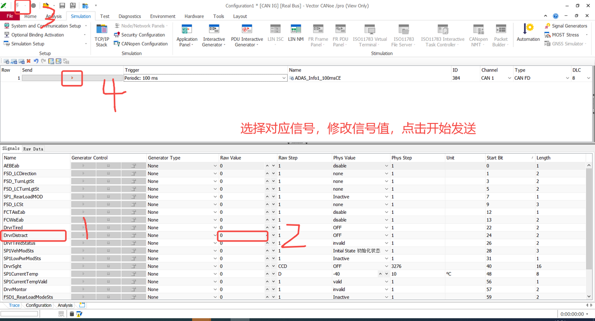

API接口测试学习
在面向对象编程中，接口是一个定义了一组方法但不实现它们的抽象类型。不同的类可以实现相同的接口但以不同的方式进行实现
1定义接口:声明一个接口，并定义需要实现的方法

// 示例：Java 接口
public interface Vehicle {
void drive();
int getNumberOfWheels();
// 定义其他方法...
}
2实现接口:创建一个或多个类并实现接口中的所有方法
// 示例：实现接口的类
public class Car implements Vehicle {
@Override
public void drive() {
// 实现驾驶逻辑 }
@Override
public int getNumberOfWheels() {
return 4;
}
// 实现其他方法...
}
3使用接口类型:在你的代码中使用接口类型作为变量，参数或返回类型
// 接口类型的变量
Vehicle myCar = new Car();
// 接口类型作为方法参数
public void startJourney(Vehicle vehicle) {
vehicle.drive();
}
web API接口
web API的接口一般是指Web服务的端点，用于在应用程序之间交换数据。使用Web API接口通常有下面的步骤:
1了解API接口文档:阅读API提供者提供的接口文档，了解所需查询参数，请求类型(GET,POST,PUT,DELETE等),请求的数据格式和可能的响应体。
2发起API调用
根据API文档，使用合适的工具或代码来发起HTTP请求

# 示例：Python 中使用 requests 库调用 Web API
import requests
response = requests.get('https://api.example.com/data')
if response.status_code == 200:
data = response.json()
print(data)
3处理响应
解析来自API的响应，并根据您的应用程序需要进行相应的处理
4异常处理
妥善处理任何可能出现的错误或异常情况，例如网络超时，API限制
无效响应等

接口文档使用说明
1查询参数
查询参数是附加在URL之后的键值对，用来指定或过滤请求中发送的数据。它们在URL中通过？标识开始，每对键值之间使用&分隔
示例：
https://api.example.com/items?category=books&limit=10
查询参数是categrory=books和limit=10用于过滤分类为书籍的项目，并限制结果数目为10
2请求类型(HTTP方法)
请求类型或HTTP方法说明了API请求的目的，最常见的类型包括:
GET:请求检索特定资源的信息
POST:请求在服务器创建一个新的资源
PUT：请求更新服务器上的资源
DELETE：请求删除服务器上的特定资源
GET /items - 获取项目列表。
POST /items - 创建一个新项目。
PUT /items/{id} - 更新指定ID的项目。
DELETE /items/{id} - 删除指定ID的项目。

3请求的数据格式
在发送如POST或PUT请求时，通常需要在请求体中包含数据
接口文档说明了需要使用的数据格式，常见的格式包括JSON或XML
POST /items
Content-Type: application/json
{
"name": "Example Book",
"category": "Books",
"price": 9.99
}

这个例子说明创建新项目时，请求体应包含一个JSON对象
并描述了对象的结构
4响应体
接口文档还描述了对每种类型的请求，API将如何响应，这包括响应的数据格式，成功和错误的状态码，以及错误时的消息格式
成功响应示例(状态码200)
{
"id": "123",
"name": "Example Book",
"category": "Books",
"price": 9.99
}
错误响应事例(状态号404)
{
"error": {
"code": 404,
"message": "Item not found."
}
}

JSON文件怎么写
json是一种轻量级的数据交换格式，易于阅读和编写，同时也易于机器解析和生成，json格式由键值对组成，看起来很像javascript中的对象字面量，下面是编写json格式文件的一些基本规则和示例
基本规则
1数据以键值对形式呈现，键和值之间用冒号:分隔
2键必须用双引号包裹
3值可以是：
数字(无需引号)
字符串(需要用双引号包裹)
布尔值(true或false,无需引号)
数组(用括号[]表示，元素间用逗号分隔)
对象(用大括号{}表示另一个json对象)
null
4数据记录之间用逗号(,)分隔
5json文件应以.json为扩展名
例子
{
"name": "John Doe",
"age": 30,
"isEmployed": true,
"address": {
"street": "123 Main St",
"city": "Anytown",
"postalCode": "12345"
},
"phoneNumbers": [
{
"type": "home",
"number": "212 555-1234"
},
{ "type": "office",
"number": "646 555-4567"
}
],
"childrenNames": ["Alice", "Bob"],
"spouse": null
}
讲解:
name,street,city等是作为字符串包裹在双引号中的键
age是一个数字
isEmployed是一个布尔值
address是一个嵌套的json对象，提供了更详细的信息
phoneNumbers是一个数组，包含了多个电话号码对象
childrenNames是一个数组，包含了几个字符串值
spouse是一个null值，用来表示该字段当前没有值
Lios和基础软件偶发稳定性处理问题指南
提问之前
如果遇到系统不正常现象先回答
必现还是偶现(二选1)
是否与近期的变更有相关性

定位问题的方法过程
目标是尽快缩小范围
确定软件的变更和未变更内容范围
总结故障现象和时机的规律性，必现还是偶现，是否与变更相关
通过二分法，反证法，构造场景等方法进一步排除嫌疑，先确认验证成本低的分支
确定问题范围后，就可以通过构造最小重现场景，来提高问题复现频率和定位效率

确定软件版本
稳定版本(大包)
测试中的版本
已经台架测试通过
未经台架测试或者台架测试未通过
基于稳定版本的部分更新(小包)
更新范围
对于OTA后发生问题的，先检查各个控制器版本是否正确

确定硬件环境
车辆整车模式，整车on/acc电
是否外接了调试设备，如工控机，运行了liviz或者rti的笔记本

确定发生时机
启动时发生
运行时发生
退出时发生
执行特定操作时触发
无规律

确定复现规律
故障复现概率（多少次重启发生一次）
故障复现概率(运行多长时间发生一次)
是否和软件版本有关
是否和测试场景(时段，位置，光照，天气)有关
重启后故障是否重现
发生故障时的车辆仪表状态(车机屏幕是否显示正常，具体异常现象)
无规律

尽量提供更详尽背景信息
包括但不限于:
SOC端和mcu端日志
截图,如崩溃堆栈，出错信息等
问题发生前车辆状态和测试操作顺序
对于低概率偶现问题一定要尽力保留现场

常见问题现场信息记录手段
core dump
gdb解core
minidump解core
cpu负载高或者进程/线程卡死
确保进程保持运行不退出
执行htop -t -p pid,截屏记录问题进程中每个线程的cpu占用排序
需要显示线程名称：setup->display options->show custom thread names
需要按CPU占用排序：sortby->percent_cpu
确定问题线程后，执行sudo strace -p <tid>，观察或者截屏记录问题线程运行信息
注意：这里的tid是线程id，不是进程id
或者执行sudo gdb attach -p <pid>，使用GDB调试器检查问题线程运行信息
注意：这里的pid是进程id，不是线程id
注意：gdb完成attach后问题进程会挂起，可能会触发业务层兜底检测和重启逻辑
查看全部线程列表info threads，结果中的Id是内部线程id，LWP Id才是系统线程id
查看全部线程backtrace信息thread apply all bt
查看指定线程backtrace信息，先thread <内部线程id>，再backtrace

